地表形态的塑造 基础练习

一．单选题

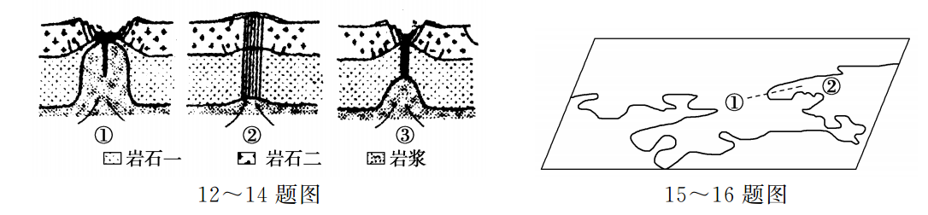读图，回答1～3题。

1．按照发生的顺序，下列排列正确的是(　　)

A．①②③ B．②③①

C．①③② D．②①③

2．图中所示的地理现象，可能位于(　　)

A．大洋板块与大陆板块的张裂地带 B．大陆板块与大陆板块的碰撞地带

C．大洋板块与大洋板块的碰撞地带 D．大洋板块与大洋板块的张裂地带

3．图中所示的地理现象，可能是(　　)

①裂谷 ②海岭 ③山系 ④海沟

A．①② B．③④ C．①③ D．②④

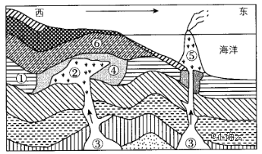读地质剖面示意图,完成4-5题。

4.根据图示信息可知( )

A.⑥处岩层不可能含有化石 B.②处物质主要来自地核

C.④处岩石类型不同于①是因为发生了变质作用 D.⑤处形成大陆岛

5.从地质条件看,下列说法正确的是( )

A.①处是储藏天然气的良好构造 B.②处可能形成沉积岩

C.岩石形成的先后顺序可能是④②① D.若修南北向的隧道,⑥处构造好于①处

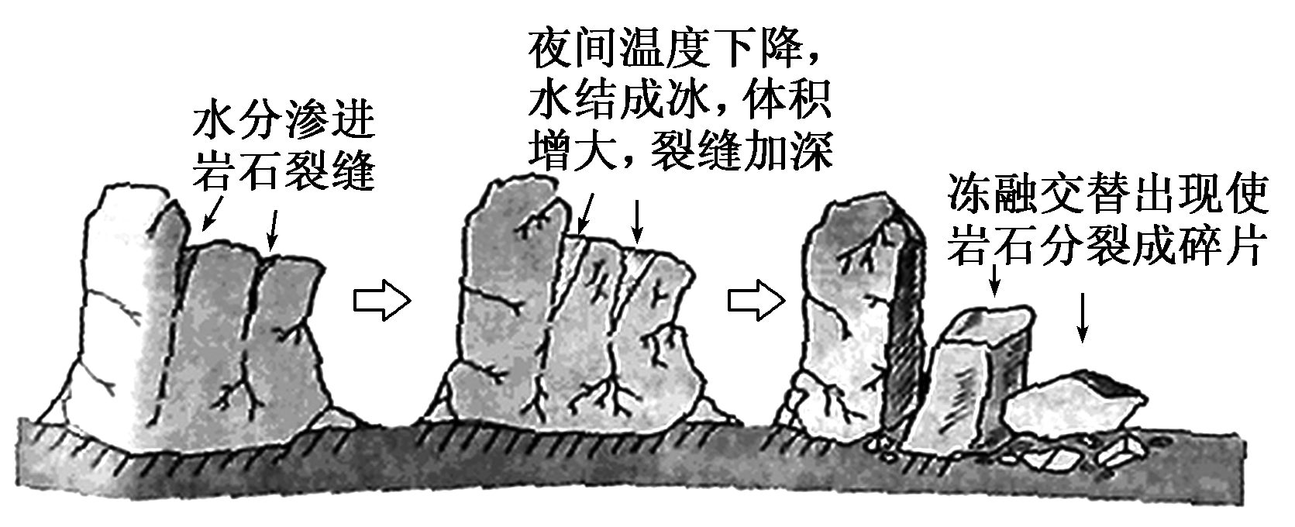冰楔作用是指在岩石裂缝内所含的冰融水经反复冻融，体积时涨时缩而造成岩层破碎的作用。读图完成6～7题。

6．冰楔作用属于外力作用中的(　　)

A．风化作用 B．流水搬运作用

C．冰川侵蚀作用 D．流水侵蚀作用

7．图示现象表现最显著的地区是(　　)

A．三峡谷地B．淮北平原 C．青藏高原 D．皖南丘陵

下图为某地地质剖面。读图,回答下面小题:

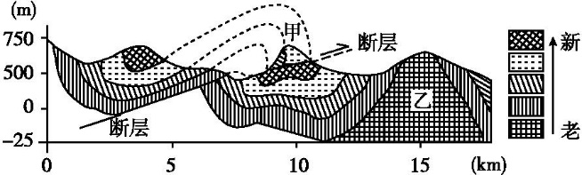8．甲山的形成过程是(　　)

A．沉积——褶皱——断层——侵蚀

B．褶皱——断层——侵蚀——沉积

C．断层——侵蚀——褶皱——沉积

D．沉积——断层——褶皱——侵蚀

读图比较图中河流a、b、c三处的位置与三幅断面图，完成下面小题。

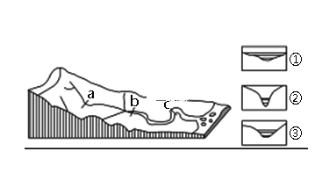

9．河流位置与断面对应关系正确的是（ ）

A．①－a，②－b，③－c B．①－b，②－a，③－c

C．①－c，②－b，③－a D．①－c，②－a，③－b

10．若该河流发源于世界上最高的高原，则在河源所在地区最可能看到的是（ ）地貌

A．冰斗 B．孤峰 C．雅丹 D．丹霞

读某地区地形略图，完成下面小题。

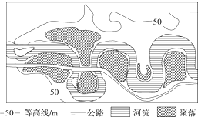

11．这里河流曲折多弯，最可能的自然原因是(　　)

A．凹岸侵蚀、凸岸堆积B．受断层的制约C．受地转偏向力的影响 D．河流下蚀作用强

12．下列说法正确的是(　　)

A．这里山高水深，位于河流上游 B．此处河流曲折，不易发生洪涝

C．河流总体上自东向西流 D．该地区聚落多沿河流分布于河流凸岸一侧

蛇曲之美，既有温婉轻柔，也有恢宏磅礴。图示表示绕旋在内蒙古草原间的河流弯曲景象，我们称之为“蛇曲”。读图回答13～14题。

13．造成图中河流形态的主要因素是(　　)

A．向斜成谷 B．断裂下陷

C．流水侵蚀 D．风力侵蚀

14．如图中由①至②的地形剖面图(纵坐标表示海拔，单位：m，阴影区为泥沙沉积物)最可能正确的是(　　)

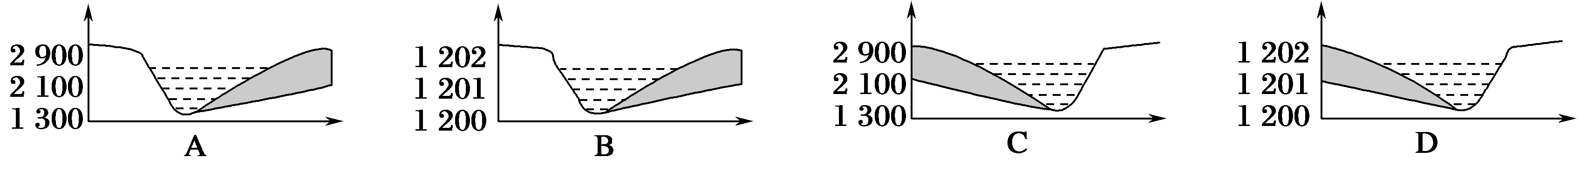

扇三角洲是由邻近高地推进到稳定水体中的冲积扇。读图回答

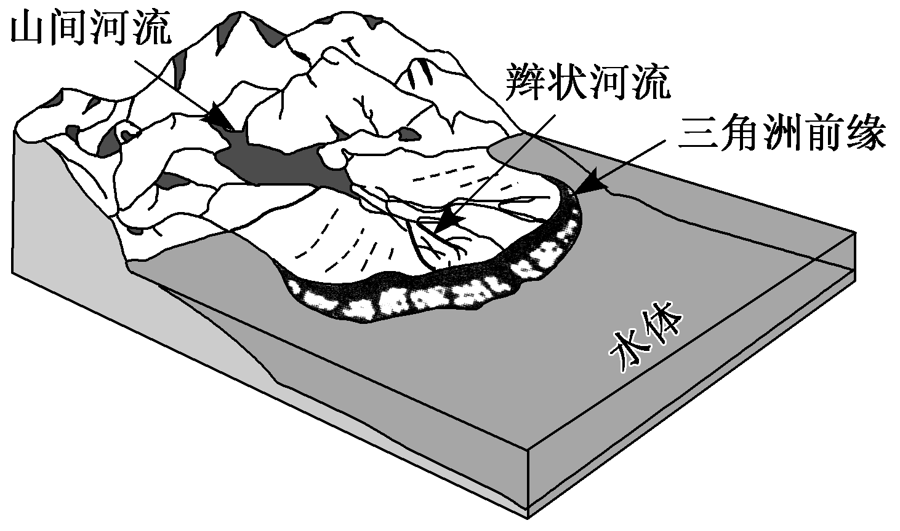

15.对图中扇三角洲特征的叙述，正确的是 (　　)

①一定发育在河流入海口　 ②三角洲前缘沉积物颗粒较小

③一定发育在河流出山口　 ④水体既可能是湖也可能是海

A．①②③ B．①②④ C．①③④ D．②③④

16.下列关于图中辫状河流的叙述，正确的是 (　　)

A．流量稳定 B．河道较浅 C．河流不易改道 D．主要由地下水补给

二、非选择题

17．下图为“某地区的地质剖面图和水循环示意图”，读图回答下列问题。

[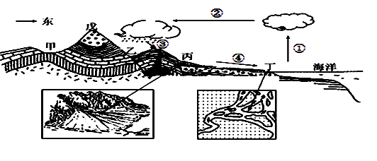](http://photo.blog.sina.com.cn/showpic.html#blogid=5a18c50f0102ytp9&url=http://album.sina.com.cn/pic/001Eip7Fzy7qwpzpGBr01)

1. 从地质构造看，乙为_____，戊为_____，从地貌类型看，甲为_____，形成的原因是___

________________________________________________________________。

（2）从地貌类型看，丙为_____。从地质作用看，丙、丁处由____________作用形成。

（3）甲、乙、戊中，寻找地下水应在___________处。

（4）在图中所示水循环参与下，③处的________岩可转化为④处的沉积岩。

（5）假设图示地区位于我国东南沿海，则水循环水汽输送量最大的季节是____，理由是：

18.读图，完成下列问题。

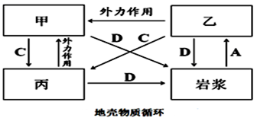

（1）结合所学知识，填出三大类岩石的名称：甲__________，乙________，丙______

（2）写出图中箭头所代表的含义A_______，C________，D_________。

（3）图中三类岩石中，具有层理构造的是________（限填甲、乙、丙），具有气孔结构的属于_______（限填甲、乙、丙）。

（4）天然花岗石、大理石等石材已是许多家庭房屋装潢的重要建材，花岗石按其成因分类属于______，大理石按其成因分类属于________。

19、阅读下列材料，回答下列问题。

青海湖湖滨地带有广泛风沙堆积(下图)。青海湖区沙丘的主要沙源是西岸和北岸几条大河形成的河口三角洲沉积物，而沙丘集中分布于湖东平原。青海湖区盛行风向主要为西北风，夏季能受到东南季风的影响，青海湖湖岸地区新月形沙丘在不同季节坡向可发生明显改变。近年来，青海湖周边地区土地沙漠化问题日趋严重，已经严重威胁到湖区周边生态安全。

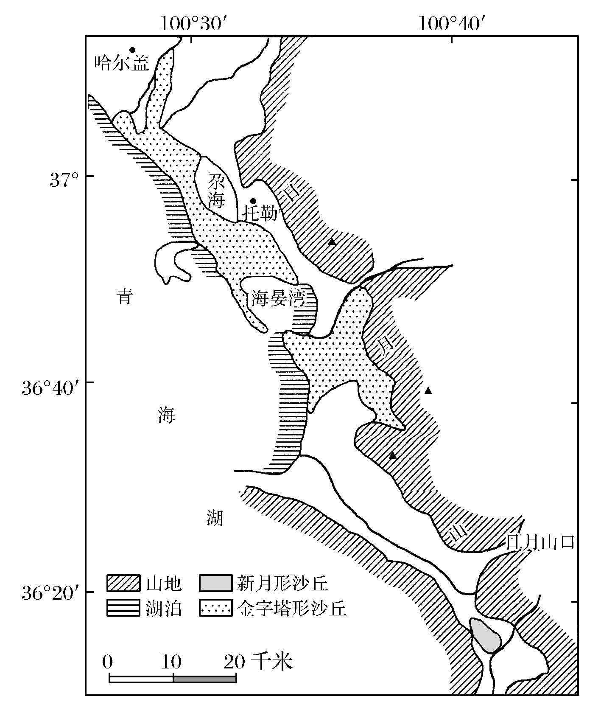

(1)分析沙丘集中分布于青海湖东部而西岸少的原因。

(2)分析该地区新月形沙丘在不同季节坡向发生明显改变的原因。

(3)青海省湖滨风沙入湖现象严重。分析海晏湾西侧的沙堤的成因。

1-5BDACD 6-10ACADA 11-15ADCBD 16A

17．（1）断层  向斜 ；谷地  背斜顶部受张力，岩石破碎，易被侵蚀成谷地

（2）冲积扇   流水堆积作用

（3）戊

（4）岩浆岩

（5）夏季  夏季风带来丰沛的水汽

18.（1）沉积岩，岩浆岩，变质岩

（2）岩浆活动（冷却凝固），变质作用，重熔再生

（3）甲，乙

（4）岩浆岩，变质岩

19答案　(1)盛行风向主要为西北风，风沙向东移动堆积(沉积)；东岸湖滩的风沙受到东岸高山阻挡后，沙粒停落，造成湖岸东侧广泛的风沙堆积；西岸湖滩的沙子，在风力作用下，多会沉降于湖中，不易形成沙丘。

(2)冬季西北风强劲，夏季东南风沿河谷侵入，风力增强使沙丘坡向改变。

(3)西北风携带泥沙沉积在湖底和湖东，西北风和自西向东注入湖泊的河流驱动湖水向东运动，在湖流(或湖浪)动力作用下，湖底泥沙向东推移到湖岸，水下沙堤不断增高，青海湖水位下降，最终沙堤出露水面